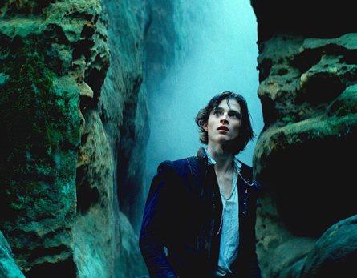
Fichtelberg
Premiéra: 9. 10. 2025

Cineart TV Prague
ČR, Slovensko, 2025
Réžia: Šimon Koudela
Scenár: Šimon Koudela
Kamera: Jan Baset Střítežský
Hudba: Jan P. Muchow
Hrajú: Jan Dlouhý, Ondřej Stupka, Ivan Franěk, Viktória Harkabus Jurištová, Jiří Štěpnička, Karel Dobrý, Jaroslav Plesl, Jitka Ježková, Jakub Kalián, Petr Klimeš, Zuzana Cigánová, Jakub Žáček

Mladý rytier, poháňaný túžbou po láske a uznaní, sa vydáva na dobrodružnú cestu. Počas nej odhalí zločinné sprisahanie a dostane sa až na samý okraj života, aby pochopil, že celý čas podliehal ilúzii a sebaklamu. Vráti sa ako sebavedomý muž.

Píše sa rok 1547. Do osady Urbach v Jizerských horách prichádza mladý rytier Petr Pětipeský z Chýš a Egenbergu. Vladyka Smiřický mu dal za úlohu riadiť tu stavbu kamenného mosta cez hlbokú priepasť, aby sa tým otvorila cesta k očakávanému bohatstvu ukrytému v horách. Miestni osadníci však žijú v zajatí pover a tejto stavby sa boja. Rytier Petr si začína uvedomovať, že za ich strachom sa skrýva skutočné nebezpečenstvo. Keď sa potom v Urbachu stane hrozivá udalosť, pri ktorej záhadne zmizne aj dievča Alma, Petr sa vydá odhaliť pravdu a predovšetkým nájsť svoju stratenú lásku. V horách nečakané narazí na záhadných cudzincov. Sú to démoni alebo ľudia? V ich skrytých dielňach pri hore Fichtelberg sa Peter dostane až na hranicu svojich síl, aby tu spoznal skrytú pravdu, skutočné priateľstvo a tiež to, že za víťazstvo je potrebné zaplatiť jazvy na srdci.
Dobrodružný rodinný film Fichtelberg sa odohráva na pozadí skutočných historických udalostí, zobrazované obdivuhodné výrobné technológie našich predkov vtedy skutočne existovali. Tento napínavý dobrodružný príbeh o Petre Pětipeském sa teda mohol pokojne stať...

Prístupnosť: nevhodné pre vekovú skupinu maloletých do 12 rokov
Deskriptory:
Žáner: rodinný / dobrodružný / historický
Verzia: česká
Dĺžka: 91 min
Formát: 2D DCP, zvuk 5.1

